**NÜFUS VE GÖÇ ARAŞTIRMA VE UYGULAMA MERKEZİNİN YILLIK FAALİYET RAPORU (2020)**

Merkezimiz kuruluş amacı doğrultusunda son bir yıl içinde aşağıdaki faaliyetlerde bulunmuştur.

**Etkinlikler**

1. Merkezimiz ev sahipliğinde, Türk-Alman Üniversitesi Göç ve Uyum Araştırmaları Merkezi (TAGU) ve Konrad Adenauer Vakfı (KAS) iş birliği ile alanında uzman akademisyenlerin ve sivil toplum kuruluşları temsilcilerinin yer aldığı **Göç Sertifika Programı** düzenlendi. 19-23 Ekim 2020 tarihleri arasında online olarak düzenlenen programa 100’ün üzerinde öğrenci, akademisyen ve sivil toplum kuruluşu temsilcileri katılım sağlamıştır.

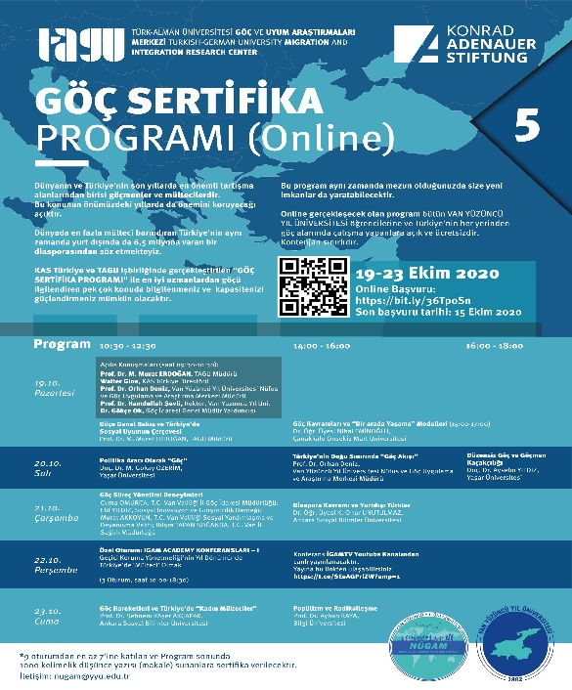

**Foto 1a:** Göç sertifika programı afişi (19-23 Ekim 2020)

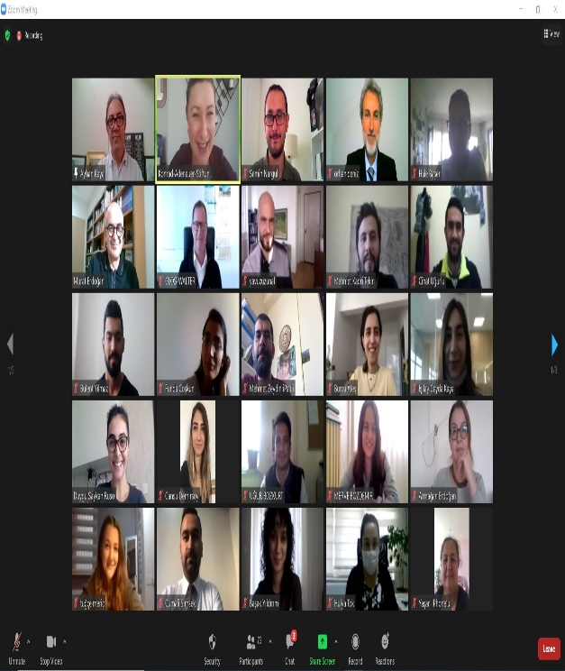

**Foto 1b:** Göç sertifika programı (19-23 Ekim 2020)

1. Göç Araştırma Vakfı’nın Yurtdışı Türkler ile ilgili başlatmış olduğu seminerler dizisine merkez üyelerimizden Arş. Gör. Semih Nargül 30 Kasım 2020 tarihinde ***“Fransa'daki Türk Diasporasında Siyasal Katılım ve Dernekler”*** adlı bir sunu ile katılım sağlamıştır.

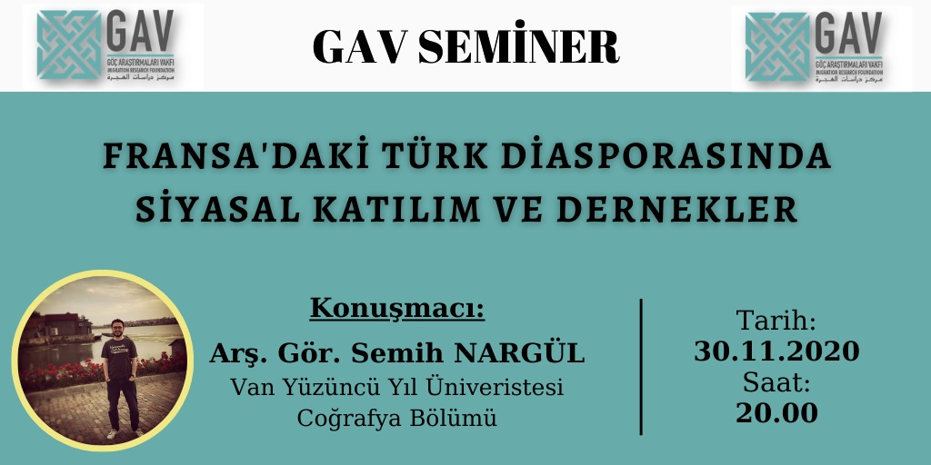

**Foto 2a**: Seminer afişi (30 Kasım 2020)

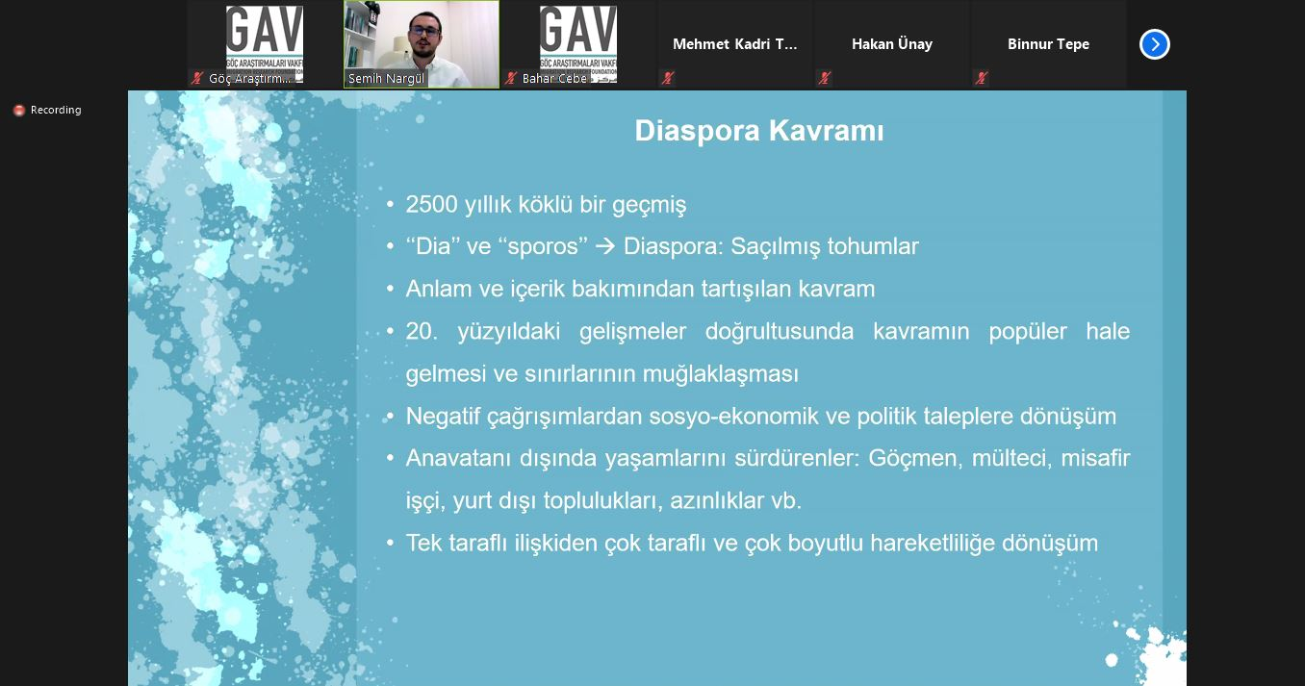

**Foto 2b**: GAV göç semineri (30 Kasım 2020)

1. Üniversitemiz ev sahipliğinde Merkezimiz 11 Mart 20220 tarihinde, Van YYÜ’de öğrenim gören Uluslararası Öğrencilerin sorunlarının ve uyumlarının tartışıldığı yemekli bir organizasyon etkinliği geçekleştirdi. Etkinliğe uluslararası öğrencilerin yanı sıra üniversite yönetimi ve İl Göç İdaresi’nden temsilciler katılım sağlamışlardır.

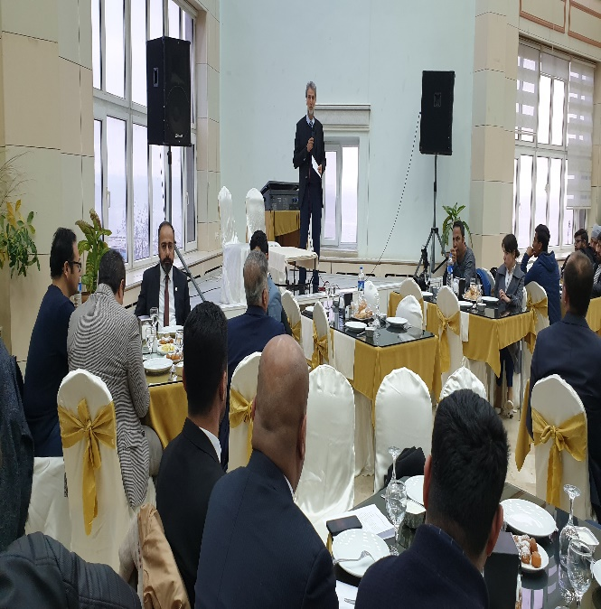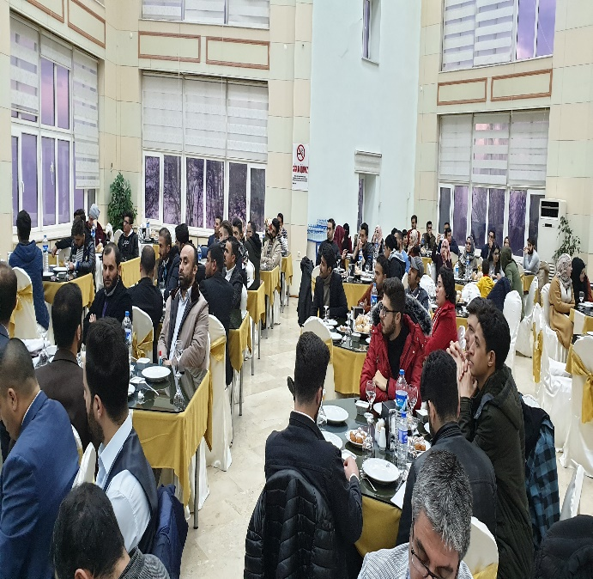

**Foto 3:** Uluslararası öğrenciler toplantısı (11 Mart 2020)

**Yayınlar**

1. Merkez üyelerimizden Arş. Gör. Semih Nargül, ***“Kumkapı'daki Afrikalı Göçmenlerin Sosyo-Ekonomik Statüsü ve Onları Göç Etmeye İten Faktörler”*** adlı çalışma ile *Edirne’de düzenlenen Balkan 2.Uluslararası Sosyal Bilimler Kongresi’*nde bildiri sunmuştur.
2. Merkez üyelerimizden Arş. Gör. Semih Nargül, ***“Yerel Yönetimlerin Göçmenlerim Uyumu Üzerindeki Rolü: Esenler Örneği”*** adlı çalışma ile *Edirne’de düzenlenen Balkan 2.Uluslararası Sosyal Bilimler Kongresi’*nde bildiri sunmuştur.
3. Merkez üyelerimizden Arş. Gör. Semih Nargül, ***“İranlı Grupların Etnik ve Dini Farklılıklarının Türkiye'ye Yönelik Göçe Etkisi”*** adlı çalışma ile *Ordu’da düzenlenen Karadeniz 3. Uluslararası Sosyal Bilimler Kongresi*’nde bildiri sunmuştur.

**Prof. Dr. Orhan Deniz**

**Nüfus ve Göç Uygulama ve Araştırma Merkezi Müdürü**